**Câu 1: cây bao trùm là gì? Cho ví dụ? Cây bao trùm tối thiểu là gì?**

Cho đồ thị liên thông G = (V, E), V là tập đỉnh, E là tập cạnh của G. Cây bao trùm T là cây con chứa tất cã các đỉnh của đồ thị G và không tạo ra chu trình.

Nếu đồ thị G có trọng số thì cây bao trùm T cũng có trọng số.

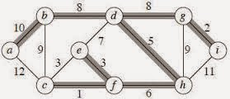**Ví dụ:**

Cây bao trùm tối thiểu là cây bao trùm có trọng số sao cho tổng trọng số các cạnh là tối thiểu.

**Câu 2: đồ thị và cây bao trùm có những điểm gì giống và khác nhau như thế nào?**

* Giống nhau:

Cây bao trùm là một đồ thị ( không liên thông). Có các khái niệm giống nhau như: đỉnh, cạnh, trọng số.

Số đỉnh của đồ thị bằng với số đỉnh của cây bao trùm.

* Khác nhau:

Cây bao trùm thì không tạo ra chu trình nhưng đồ thị thì có thể.

Số cạnh của cây bao trùm có thể không bằng với số cạnh của đồ thị .